**SysTEC**

**Descrição da Interface: Gerar Relatório**

**Autores:**

**Alecsander Vieira Marques,**

**Felipe Moura Rosa,**

**Kamila Pereira Rodrigues,**

**Krystian Graupner.**

**Versão 1.0**

**Histórico da Revisão**

|  |  |  |  |
| --- | --- | --- | --- |
| **Data** | **Versão** | **Descrição** | **Autor** |
| 16/11/2017 | 1.0 | Preenchimento do artefato | Alecsander Marques |
|  |  |  |  |
|  |  |  |  |
|  |  |  |  |

**Índice Analítico**

Descrição da Interface: Gerar Relatório 4

*1.* Introdução 4

1.1. Finalidade 4

1.2. Escopo 4

1.3. Definições, Acrônimos e Abreviações 4

1.4. Referências 4

*2.* Detalhe da apresentação 4

2.1. Gerar Relatório de Ocorrências 4

2.1.1. Campos 5

2.1.2. Ações 8

2.1.3. Regras de Apresentação 8

*3.* Referências 8

# Descrição da Interface: Gerar Relatório

# Introdução

## Finalidade

Este documento tem como finalidade descrever a interface do usuário para o caso de uso Gerar Relatório, permitindo compreender os aspectos de interatividade que devem estar presentes na aplicação para execução do caso de uso.

## Escopo

Este documento refere-se apenas ao caso de uso Gerar Relatório, do projeto SysTEC.

## Definições, Acrônimos e Abreviações

Não se aplica.

## Referências

Especificação de Caso de Uso – Gerar Relatório.

# Detalhe da apresentação

## Gerar Relatório

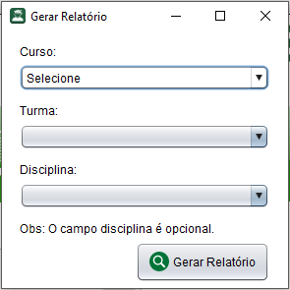

### Campos

* Cursos
* Descrição: Campo referente aos Cursos;
* Formato: Combo Box;
* Nome do campo na tela: Cursos;
* Máscara: Não se aplica;
* Tamanho: Não se aplica;
* Valores possíveis: Encontrados na tabela Cursos;
* Regras de interface: Campo obrigatório.
* Turma
* Descrição: Campo referente à Turma;
* Formato: Combo Box;
* Nome do campo na tela: Turma;
* Máscara: Não se aplica;
* Tamanho: Não se aplica;
* Valores possíveis: Encontrados na tabela Turma;
* Regras de interface: Campo obrigatório.
* Disciplina
* Descrição: Campo referente aos Disciplina;
* Formato: Combo Box;
* Nome do campo na tela: Disciplina;
* Máscara: Não se aplica;
* Tamanho: Não se aplica;
* Valores possíveis: Encontrados na tabela Disciplina;
* Regras de interface: Campo não obrigatório.

## Relatório por Turma

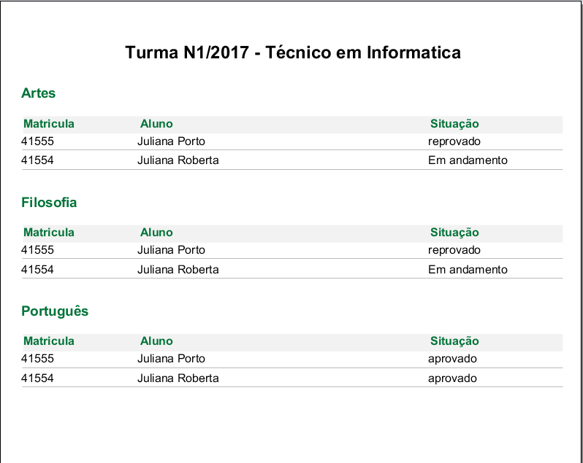

### Relatório

* + - * Título
* Descrição: Campo referente a disciplina;
* Formato: Texto;
* Nome do campo na tela: Nome da disciplina;
* Máscara: Não se aplica;
* Tamanho: Não se aplica;
* Valores possíveis: Encontrados da tabela disciplina;
* Regras de interface: Não se aplica.
  + - * Coluna 1
* Descrição: Campo referente a matrícula relacionada do aluno;
* Formato: Texto;
* Nome do campo na tela: Matricula;
* Máscara: Não se aplica;
* Tamanho: Não se aplica;
* Valores possíveis: Encontrados da tabela matricula;
* Regras de interface: Não se aplica.
  + - * Coluna 2
* Descrição: Campo referente ao aluno;
* Formato: Texto;
* Nome do campo na tela: Aluno;
* Máscara: Não se aplica;
* Tamanho: Não se aplica;
* Valores possíveis: Encontrados da tabela aluno;
* Regras de interface: Não se aplica.
  + - * Coluna 3
* Descrição: Campo referente a situação;
* Formato: Texto;
* Nome do campo na tela: Situação;
* Máscara: Não se aplica;
* Tamanho: Não se aplica;
* Valores possíveis: Encontrados da tabela movimento_academico;
* Regras de interface: Não se aplica.

### Ações

* Aplicar
* Gerar Relatório: exibe a lista de alunos conforme o filtro escolhido;

### Regras de Apresentação

* Não se aplica;

# Referências

1. Caso de uso Gerar Relatório;